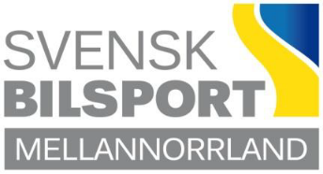

FULLMAKT

Härmed lämnas fullmakt för följande person/personer att utöva klubbens rösträtt vid Svensk Bilsport Mellannorrlands årsmöte den 23 februari 2025

Klubb:___________________________________________

Ombud:__________________________________________

Ombud:___________________________________________

Klubbens ordförande/sekreterare

Enligt MNBF:S stadgar, utdrag ur §12 och §14
§12 Varje förening får utse högst två ombud, vilka skall vara röstberättiga medlemmar i föreningen. Ombud får representera en förening och får inte vara ledamot i SDF:s styrelse.
§14 OM en förening deltager i mötet med två ombud och förfogar över endast en röst, utövas rösträtten av det ena ombudet. Förfogar föreningen över fler än en röst, äger föreningen rätt att bestämma rösternas fördelning mellan ombuden.

